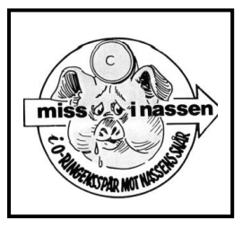

Härmed inbjuds du till Eklunda-Nassen
MIN nr 669 – 11 Maj 2022
TC: Lillsjöstugan i Jursla
Samling kl. 18:30. Första start kl. 19:00
Information vid start 18:50
Till start: Drygt 800 M
Mål: Vid Lillsjöstugan
Där samlas vi också för efterkapitlet.
Stämplingssystem: SI enheter
Vid återbud meddela mig via mail eklund.anders58@gmail,com
Eller tel. 070-2193696
Avgift: 60:- via Swish 0702193696 eller kontant.
VÄLKOMNA!

